Tisková zpráva České astronomické společnosti z 9. listopadu 2010

Titul Česká astrofotografie měsíce za říjen 2010 obdržel snímek

Pavla Pecha Orionův pás pořízený v Chile.

Krása může mít mnoho podob, od sličných žen na přehlídkových molech přes zdobné ornamenty barokních památek až k romantickým výjevům přírodních scenérií. Příroda je vůbec jedním z nejnadanějších umělců, pro něhož je tvorba neopakovatelných mistrovských děl takříkajíc denním chlebem. Přesvědčivých důkazů o schopnostech přírody najdete spoustu a nejen na Zemi. Už jen při pohledu na hvězdnou oblohu se člověku tají dech. Pokud se však podívá na oblohu podrobněji s použitím dalekohledu, elektronického detektoru a obrní se trochou trpělivosti, odhalí se mu svět plný roztodivných tvarů, barev a odvážné kompozice. Vesmír plný galaxií, otevřených či kulových hvězdokup, mlhovin různého druhu a nepřeberného množství hvězd, vše jakoby neuspořádáno a přesto dodržující určitý řád.

Jeden z takových nádherných koutů oblohy máme právě před sebou - záběr na Orionův pás, dominantní a nápadnou část zimního souhvězdí Orion. Množství objektů, které se podařilo autorovi tohoto vítězného snímku zachytit, je skutečně úctyhodné. Najdeme zde trojici jasných hvězd tvořící Orionův pás, které znali už naši arabští předkové. Alnilam (prostřední hvězda pásu) je modrý veleobr chystající se za další milión let zakončit svoji životní pouť jako supernova, Alnitak (nalevo od něj), jenž je ve skutečnosti trojhvězdou a Mintaka (napravo od Alnilamu), také tvořící vícenásobný hvězdný systém. Ale to, co dodává snímku onen tajemný rozměr, jsou bezesporu čarovné tvary emisních a reflexních mlhovin. Podívejte se třeba na emisní mlhovinu NGC 2024 příznačně označovanou podle svého tvaru jako plamínek, která se nachází kousek od hvězdy Alnitak. Právě Alnitak je, díky svému intenzivnímu záření v ultrafialovém oboru, které efektivně ionizuje plyn mlhoviny, zodpovědný za to, že mlhovinu vidíme. Naproti tomu hvězda Alnilam je pro změnu zahalena do cudného závoje molekulárního mračna reflexní mlhoviny NGC 1990. Záření hvězdy není tak intenzivní, aby došlo k ionizaci plynu, ale je účinně rozptylováno. Tím však výčet zdaleka nekončí. Nelze si nevšimnout drobné reflexní mlhoviny vpravo nahoře nad Alnilamem v podobě vějířku - IC 426. K popsání všech objektů by nestačily ani tři stránky, popis však není nutný. Podobně jako v umělecké galerii je lepší se na obraz dívat a v tichu žasnout nad zázraky přírody. A v neposlední řadě také ocenit autora snímku a poblahopřát mu za nádhernou podívanou.

Vítězný snímek:

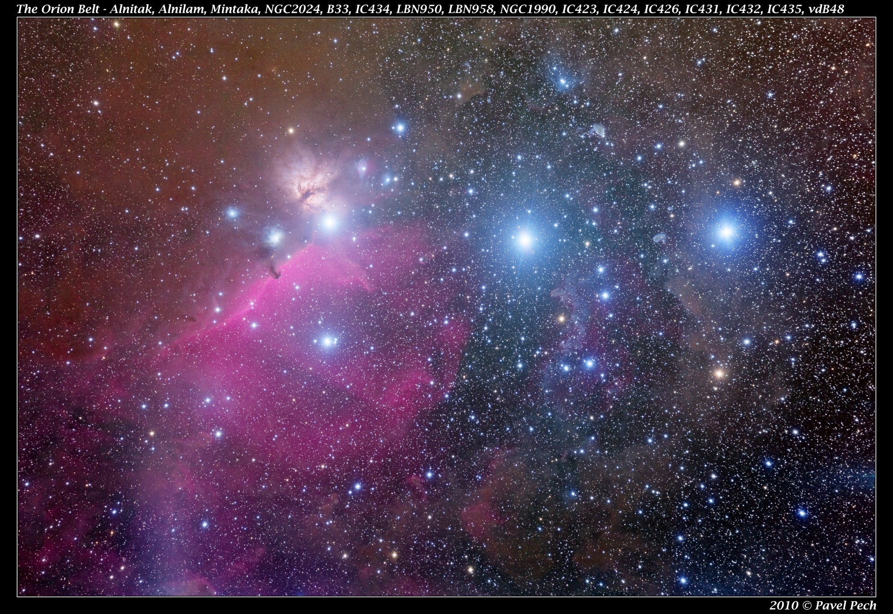

Autor: Pavel Pech, 30 let
Datum: 9. 10. 2010
Místo: San Pedro de Atacama, Chile
Objekt: Orionův pás - Alnitak, Alnilam, Mintaka a okolí
Přístroj a montáž: Borg 77EDII @ F4, kamera MII G3-11000 CCD, Astrodon Gen2 I-Series LRGB filtry, montáž Sky-Watcher HEQ-5 SynScan.
Postup: Expozice 7 x 10 min R, 7 x 10 min G a 8 x 1 0min B, vše bin1 x 1 pro využití součtu RGB kanálů jako syntetického Lka.
Zpracování: kalibrace flatu master biasem, kalibrace lightu darkem a flaty, registrace, posčítání, median, ..., finální ořez.

Vítězné snímky v jednotlivých měsících a další informace si můžete prohlédnout
na http://www.astro.cz/cam/.

Za porotu ČAM RNDr. Viktor Votruba, PhD.

